|  |  |
| --- | --- |
| Môn | OSP201  Lab07 – Hardening Security for the Linux Kernel |
| Họ & Tên | Đỗ Xuân Thiện |
| MSSV | HE160083 |
| Lớp | IA1601 |

**Part 1 Step 6 + 12**

Chụp lại ảnh màn hình cho step 6,12 của Part 1

*** place here the screenshot ***

***STEP 6:***

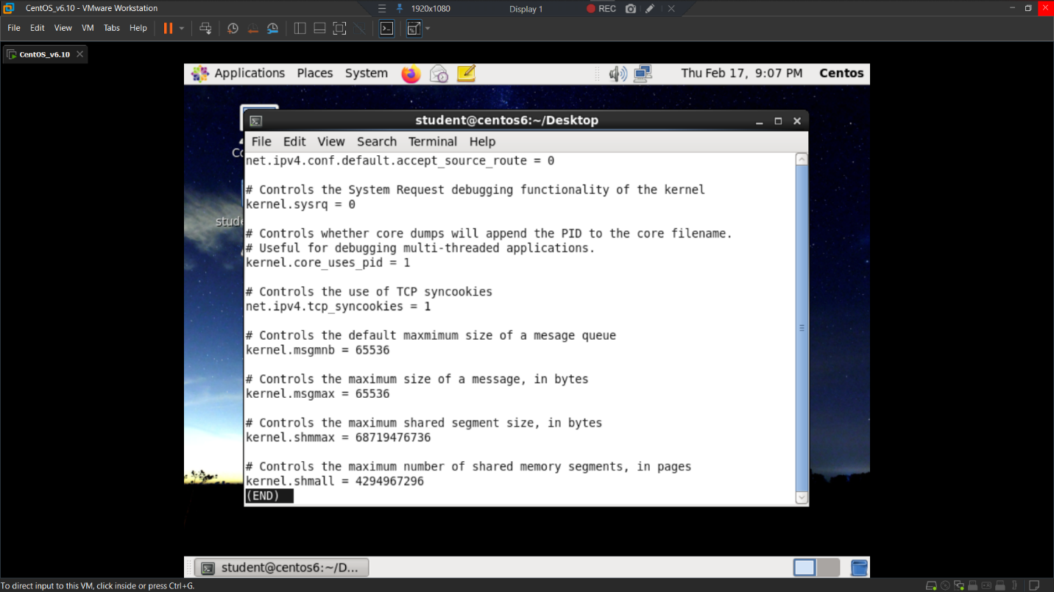

***STEP 12:***

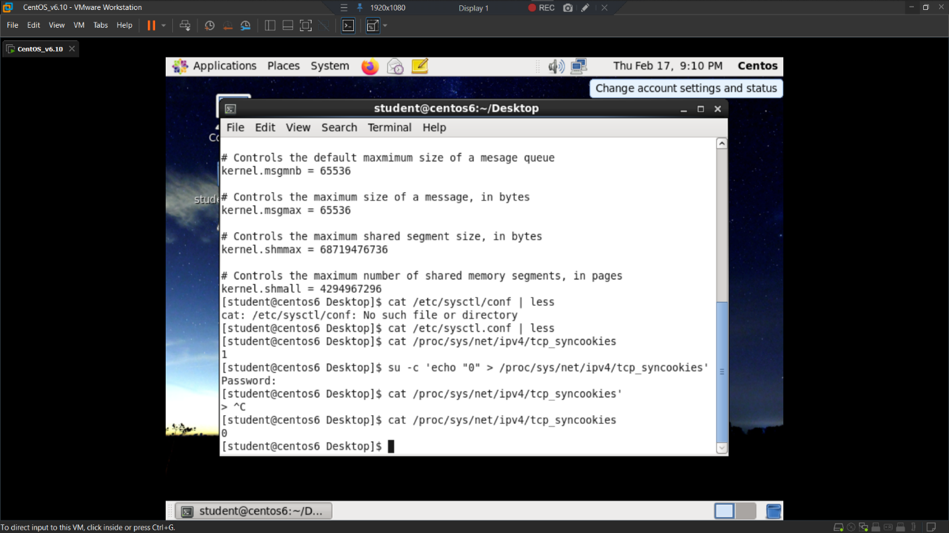

**Part 2 Step 3**

Chụp lại ảnh màn hình cho step 3 của Part 2

*** place here the screenshot ***

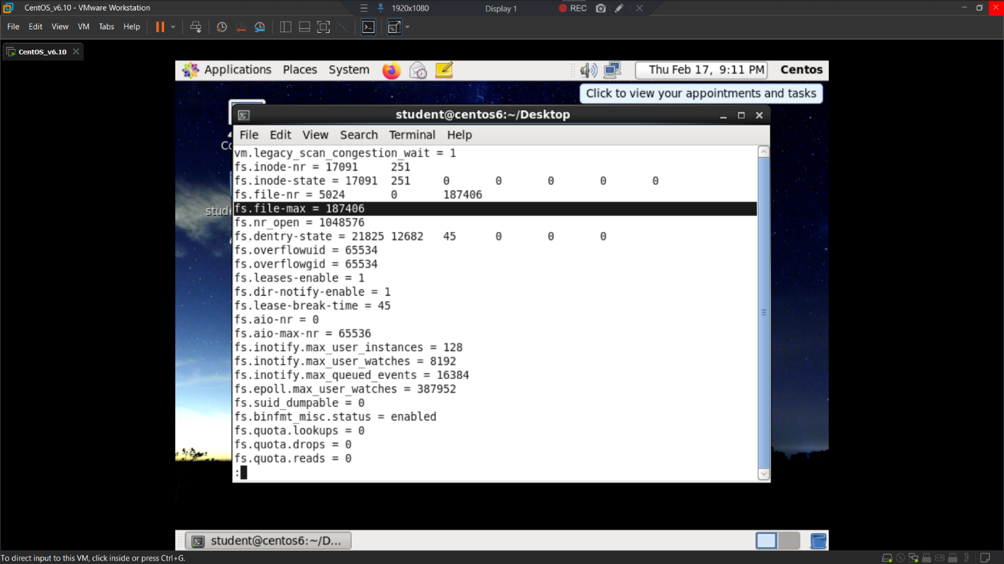

**Part 3 Step 2 + 4 + 6 + 8 + 10**

Chụp lại ảnh màn hình cho step 2,4,6,8,10 của Part 3

*** place here the screenshot ***

***STEP 2:***

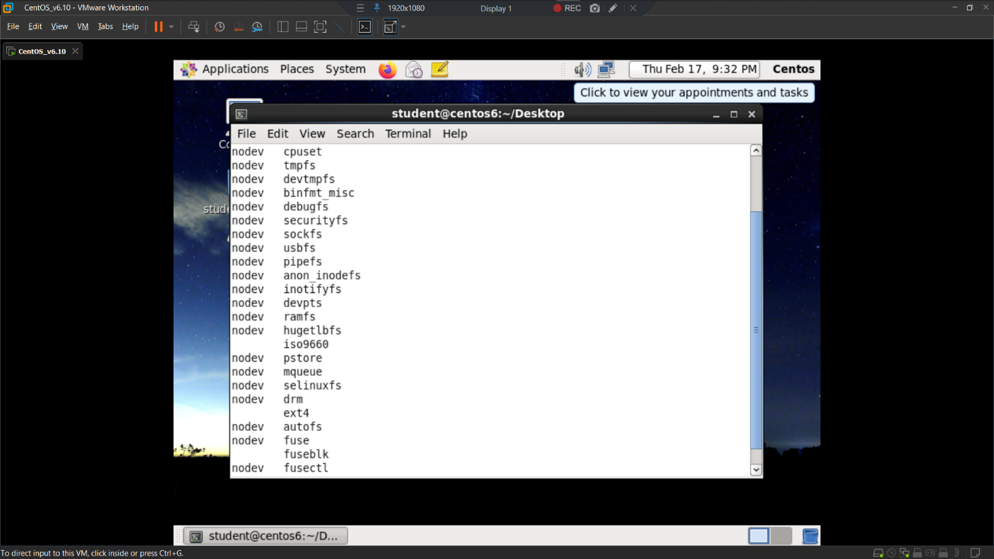

***STEP 4:***

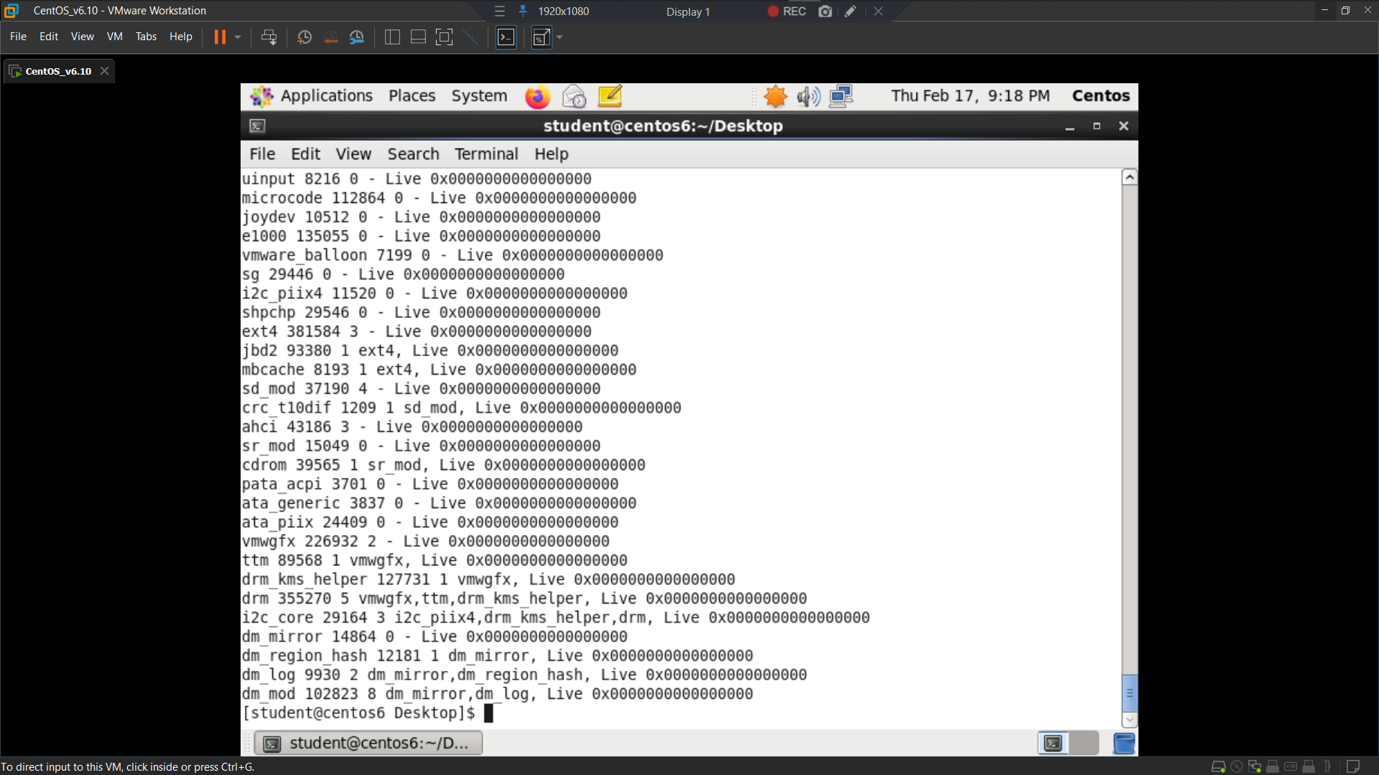

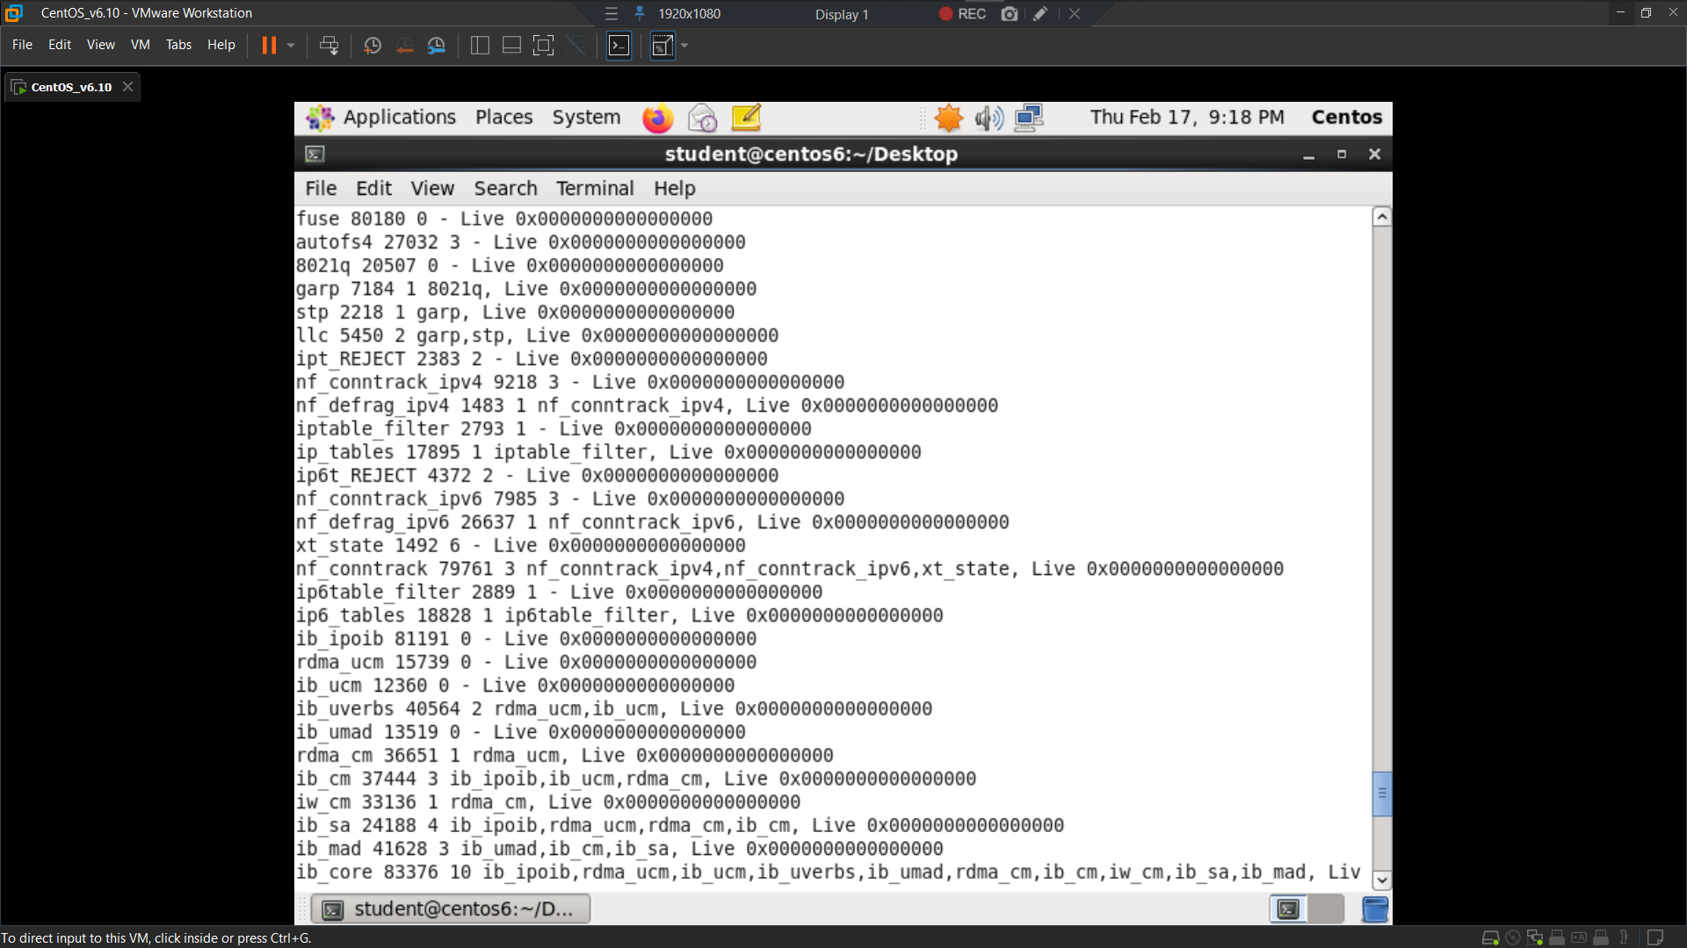

***STEP 6:***

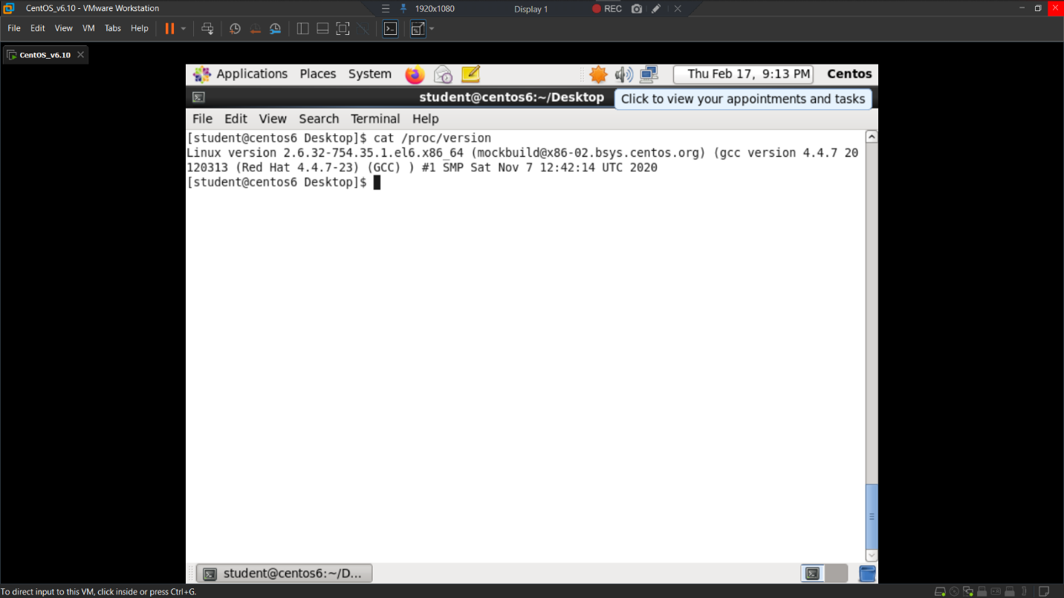

***STEP 8:***

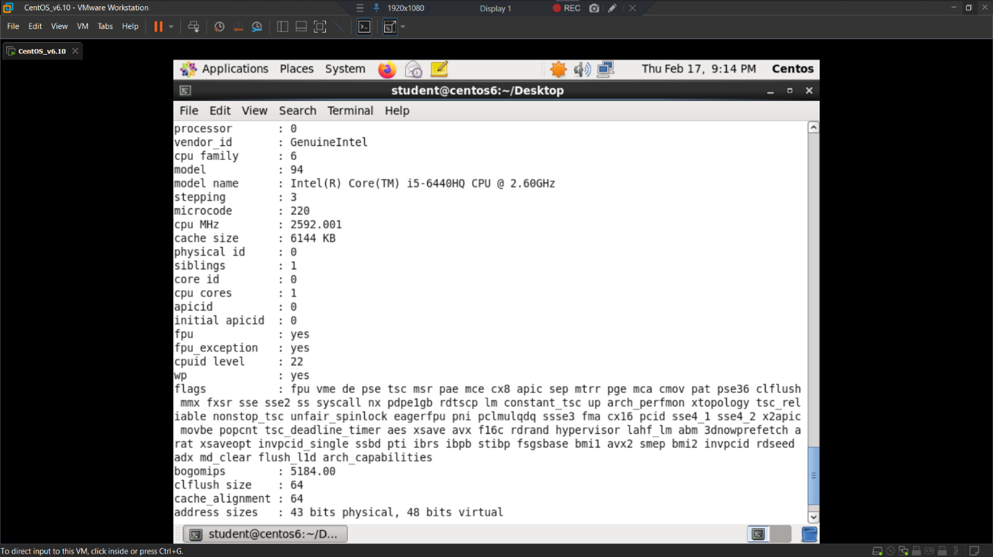

***STEP 10:***

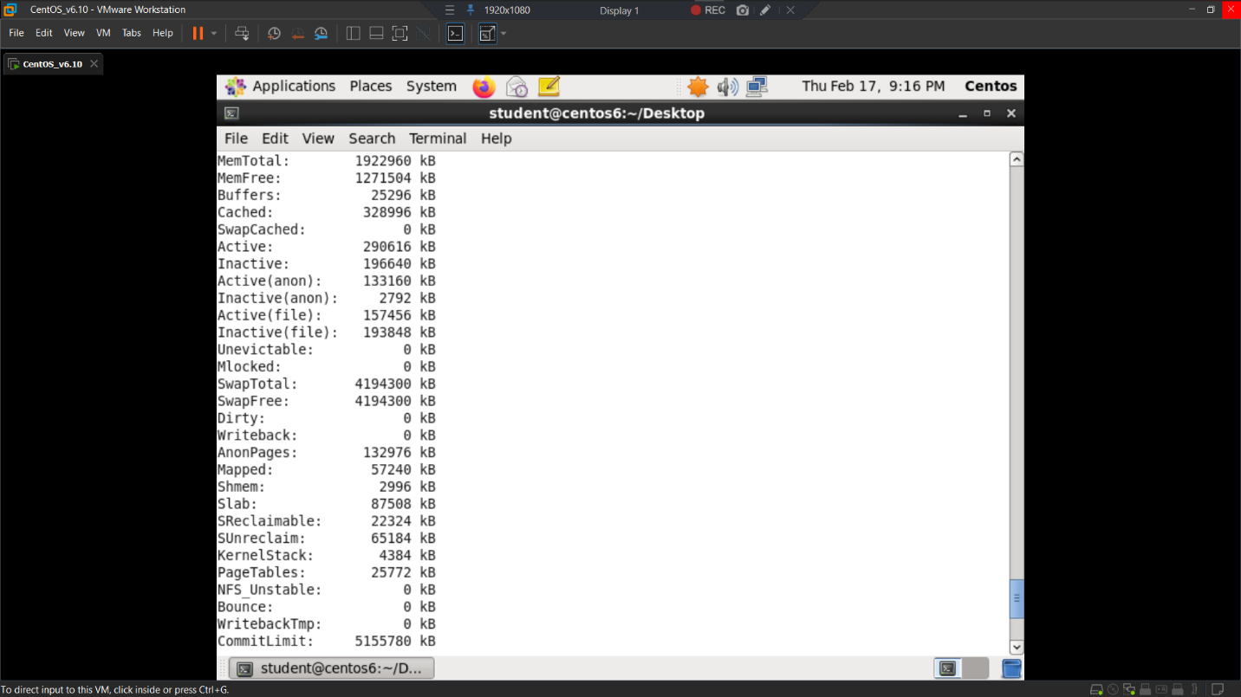

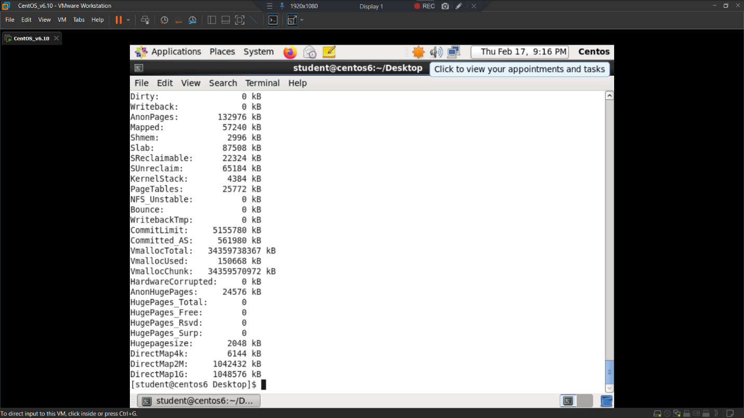

**Part 4 Step 2 + 6**

Chụp lại ảnh màn hình cho step 2,6 của Part 3

*** place here the screenshot ***

***STEP 2:***

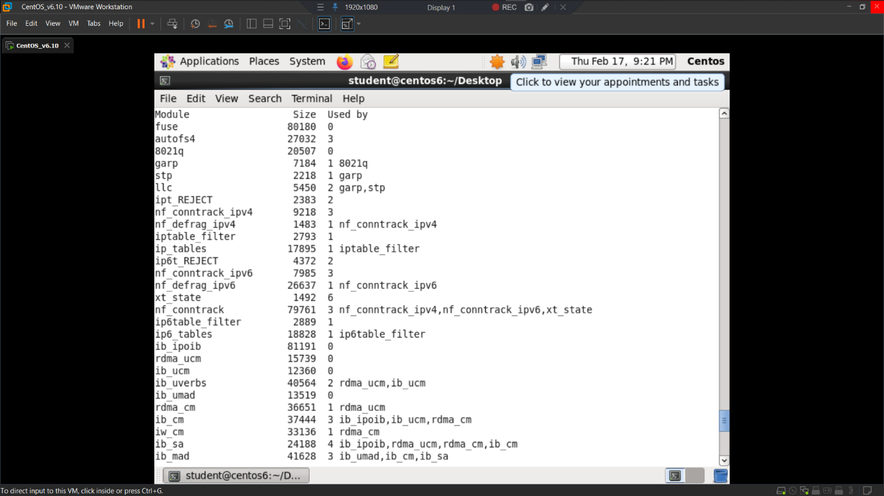

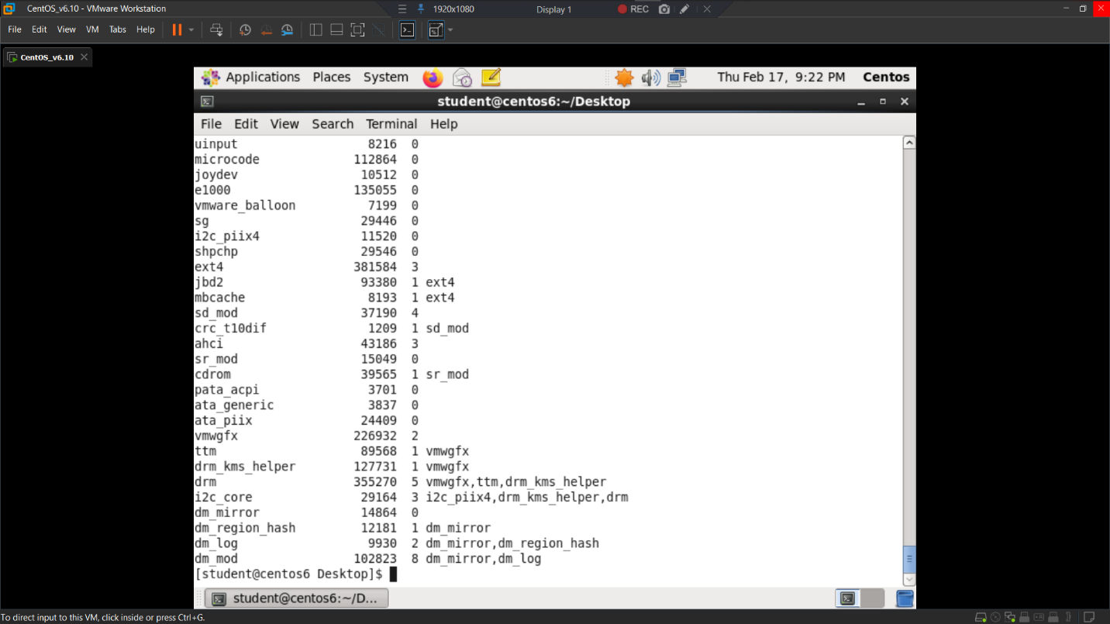

***STEP 6:***

